Для того чтобы выполнить настройку DROPBOX

1. В панели пуск находим значок DROPBOX. Кликаем на него.
2. Кликаем 1 раз на пользователя.

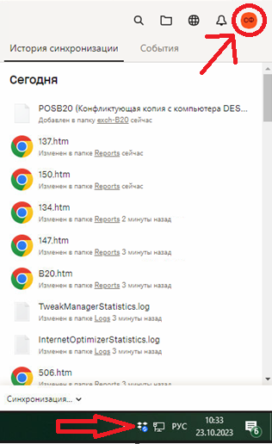

1. Выбрать пункт «ПАРАМЕТРЫ»

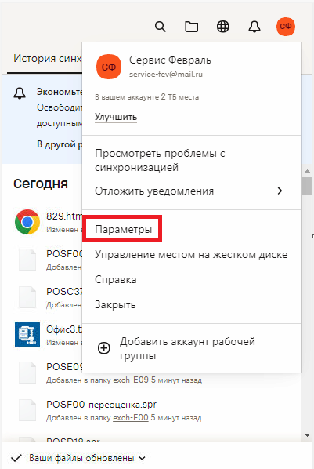

1. В появившемся окне выбрать пункт «синхронизация- выборочная синхронизация» и нажать кнопку «Изменить»

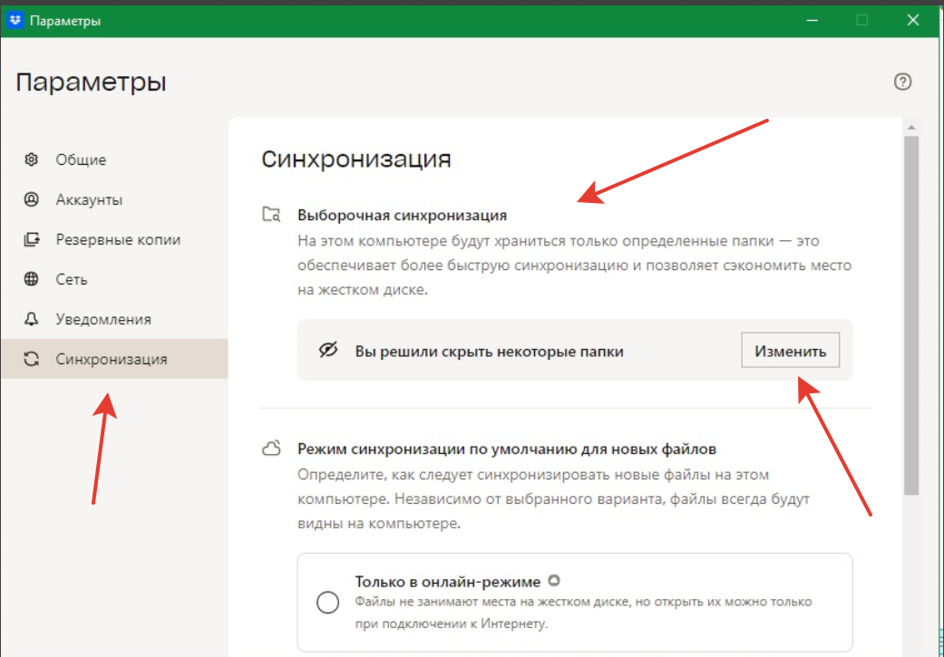

1. В появившемся окне нужно установить галочку «Выбрать все», когда появятся галочки на всех папках, убираем эту галочку.

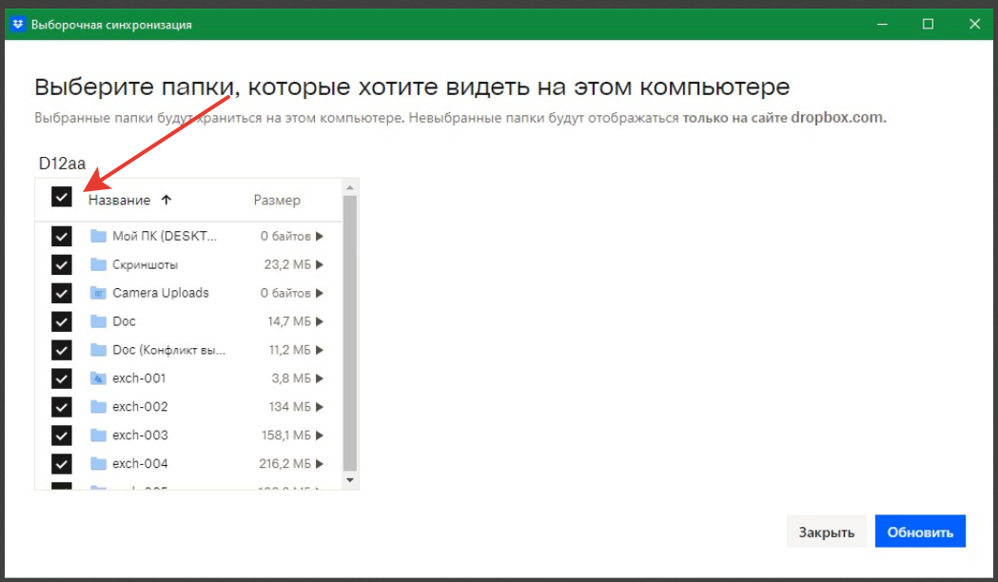

1. После выбрать папку своего магазина (к примеру если у вас маг D12 ставите галочку на против папки exch-D12)

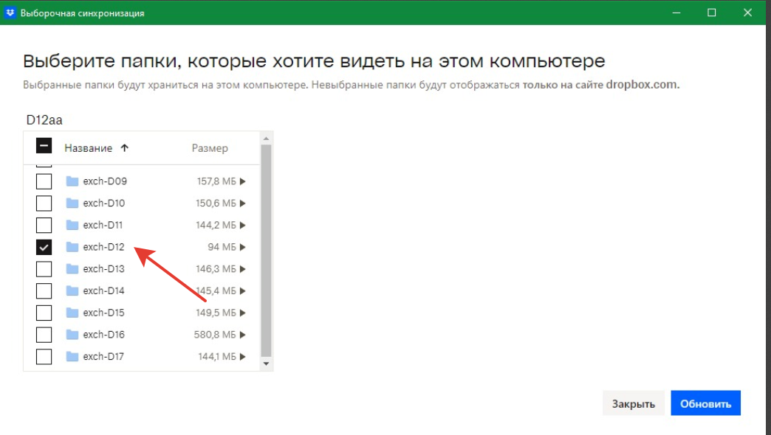

И выбрать 2 папки exch-serv и exch-NEWserv они находятся внизу списка.

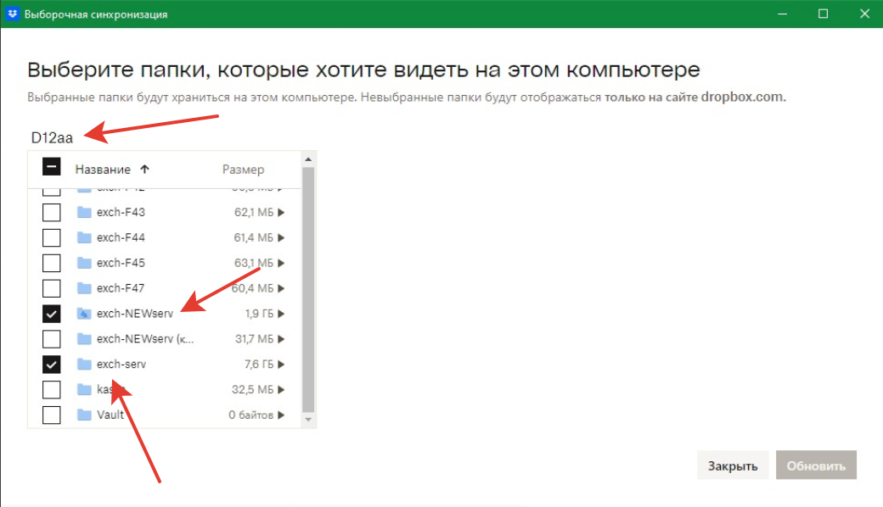

1. После нажать кнопку внизу «Обновить» и в появившемся окне Подтвердить

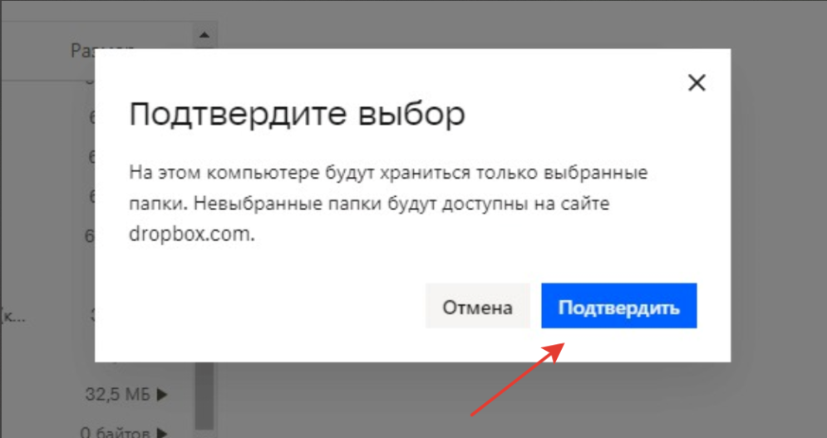

1. После этого должна появиться надпись что изменения применены и все окна можно закрывать. Через определенное время в вашей папке Dropbox должно остаться выбранные 3 папки.

